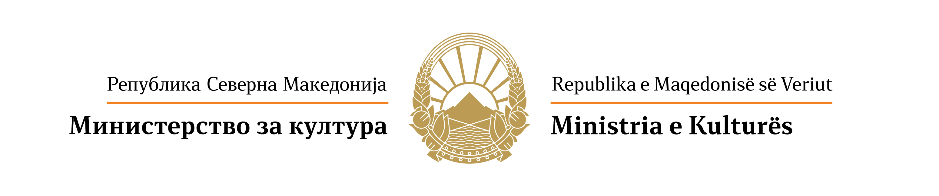

Бр.
Датум:

Резултати од Конкурс за поддршка на стручно усовршување на талентирани уметници и дефицитарни стручни кадри во областа на театарот, музиката, танцот, литературата, визуелните уметности, архитектура и дизајн и заштита на недвижното културно наследство за 2021 година – Програма 92

вкупен број на поддржани кандидати 33 во износ од 3,070,000 денари

1 | Милош Станковски, четврта година, Факултет за драмска уметност, Белград
2 | Катица Мишеска,втор циклус студии, Оперско пеење, Италија
3 | Благоја Насковски, прва година додипломски, колеџ Каламазу, Мичиган
4 | Каљтрина Елези Кулиќи, втора година, архитектура на докторски студии, Љубљана
5 | Сарах Лимани, , Четврта година/Отсек Архитектура и дизајн, Р.Турција
6 | Стојанче Мицев, Втора година магистерски студии, Филозофски факултет-оддел археологија, Универзитет Љубљана
7 | Елеонора Гулабоска, Трета година/применета уметност/додипломско образование/Мода, Софија, Р.Бугарија
8 | Невим Кара, Втора година додипломски студии/ Факултет за заштита на културно наследство, Р.Турција
9 | Илина Митревска, Прва година, додипломски студии,/оперско пеење/Конзерваториум „Џузепе Тартини“ Трст/Италија
10 | Аделина Фејза, Прва година, докторски студии/Факултет за Архитектура/Љубљана
11 | Сергеј Сарчевски, трета година, додипломски студии за Филм, Лондон/Англија
12 | Гремина Елмази, трет степен студии, Универзитет по ликовна уметност/ Турција
13 | Фадил Зендели , втора година,ААБ КолеџПриштина, Кореографија
14 | Ема Вељаноска,Прва година постдипломски студии/Концептуална фотографија,Прага,р.Чешка
15 | Анамарија Ѓорѓова, Мастер за интелектуална сопственост и право на информатичка технологија, Правен Факултет, Белгија
16 | Елена Ангеловска, Трета година постдипломски докторски студии, по книжевност, изведбени уметности, филм и култура, Загреб
17 | Беса Туша, Трета година, режија. Р.Турција
18 | Дамјан Читукшев,прва година постдипломски/театарска радио режија/Театарска режија,Словенија
19 | Александар Арсовски, втора година постдипломски студии, Драмска уметност, Загреб
20 | Симона Гоцева,втора година постдипломски/археологија, Словенија
21 | Наташа Неделкова, прва година докторски.филмски студии/Франција
22 | Иван Тренев, прва година постдипломски студии/хармоника,Австрија
23 | Енис Аљи , прва година мастер, Тирана/ виолончело
24 | Ана Марија Михајловска, прва година постдипломски/диригирање/Холандија
25 | Софија Златанова, постдипломски/музикологија.Бостон
26 | Ајла Лимани, докторски студии, теза /архитектура, Турција,
27 | Богдана Бушевска, втора година од циклусот студии во музичка школа, Париз
28 | Мила Јаневска , прва година оперско пеење, мастер, Виена
29 | Илир Локу, Втора година, Колеџ ААБ Косово/кореографија
30 | Арбреша Ибрахими,трет степен докторски/археологија/ Словенија
31 | Јесир Хоџа, втор циклус/кузикологија/Тирана
32 | Иван Наумовски, Трета година мастер, Грац, Австрија/
33 | Дарко Попов,прва година магистерски/драмски и аудиовизуелни уметности/Белград

